

Sistemas de Informação

Técnico de Programação e Sistemas de Informação

Trabalho Prático

Relatório

Bárbara Leston Bandeira

Inês Fialho

Sérgio Moura

Outubro de 2019

# Índice

Índice 3

1. Análise de Sistemas 5

1.1 Requisitos do Sistema 5

1.1.1 Requisitos Funcionais 5

1.1.2 Requisitos Não Funcionais 5

1.2 Diagrama de Use Cases 5

1.3 Descrição Estruturada dos Use Cases Entrevista, Prova e Registo 7

1.4 Diagrama de Classes 7

1.5 Diagrama de Sequência para os Use Cases Entrevista, Prova e Registo Diagrama de Contexto 7

1.6 Diagrama de Fluxo de Dados 8

1.7 Diagrama E-R 9

1.8 Modelo de Dados 10

1.9 Dicionário de Dados 11

# Análise de Sistemas

Nota: este capítulo servirá para descrever a solução encontrada, com ênfase nos aspectos de análise de Sistemas. A utilização de figuras facilita a compreensão do documento pelo leitor, para além de tornar o documento mais “leve” e de leitura mais agradável.

## Requisitos do Sistema

### Requisitos Funcionais

### Requisitos Não Funcionais

## Diagrama de Use Cases

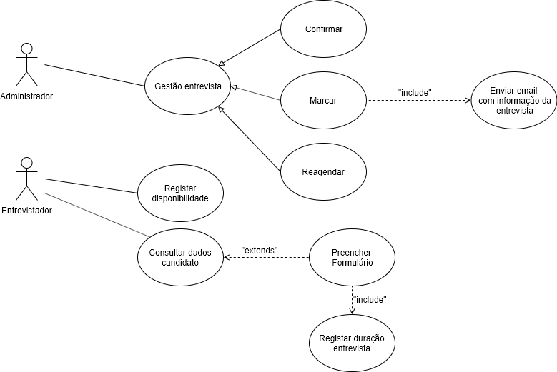

Figura 1 - Use Case Entrevista

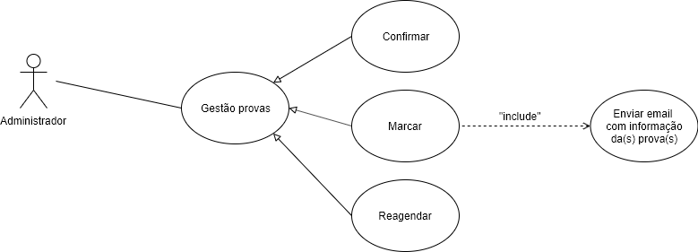

Figura 2 - Use Case Provas

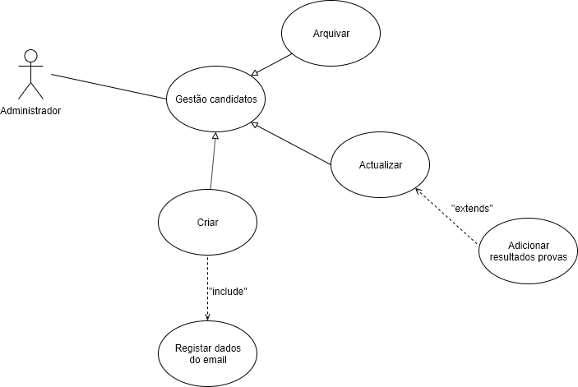

Figura 3 - Use Case Registo

## Descrição Estruturada dos Use Cases Entrevista, Prova e Registo

## Diagrama de Classes

## Diagrama de Sequência para os Use Cases Entrevista, Prova e Registo Diagrama de Contexto

## Diagrama de Fluxo de Dados

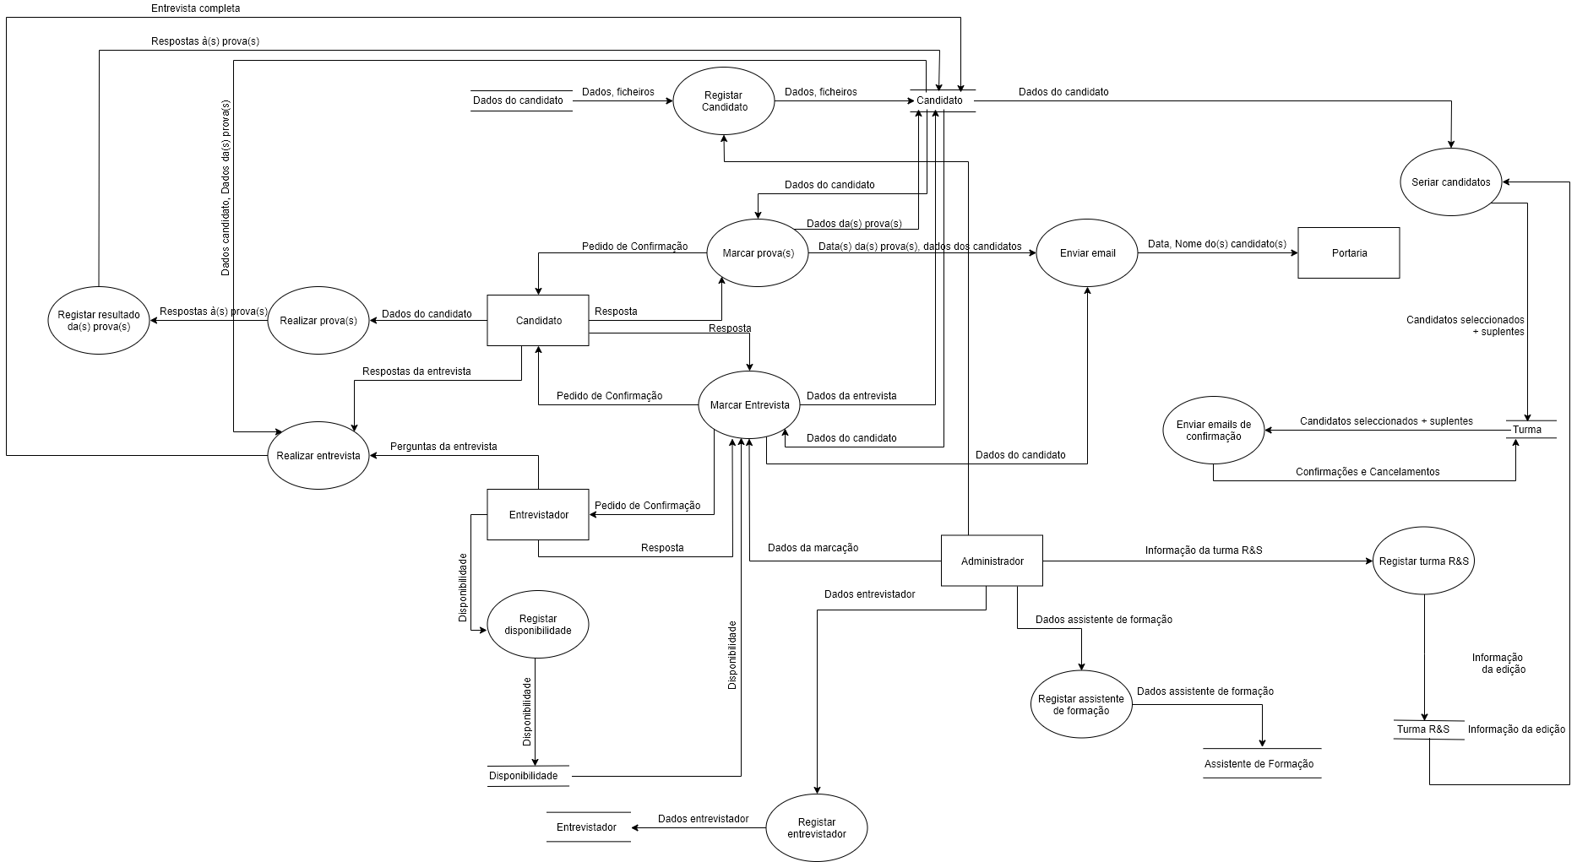

Figura 4 - Diagrama de Fluxo de Dados

## Diagrama E-R

Figura 5 - Diagrama Entidade-Relação

## Modelo de Dados

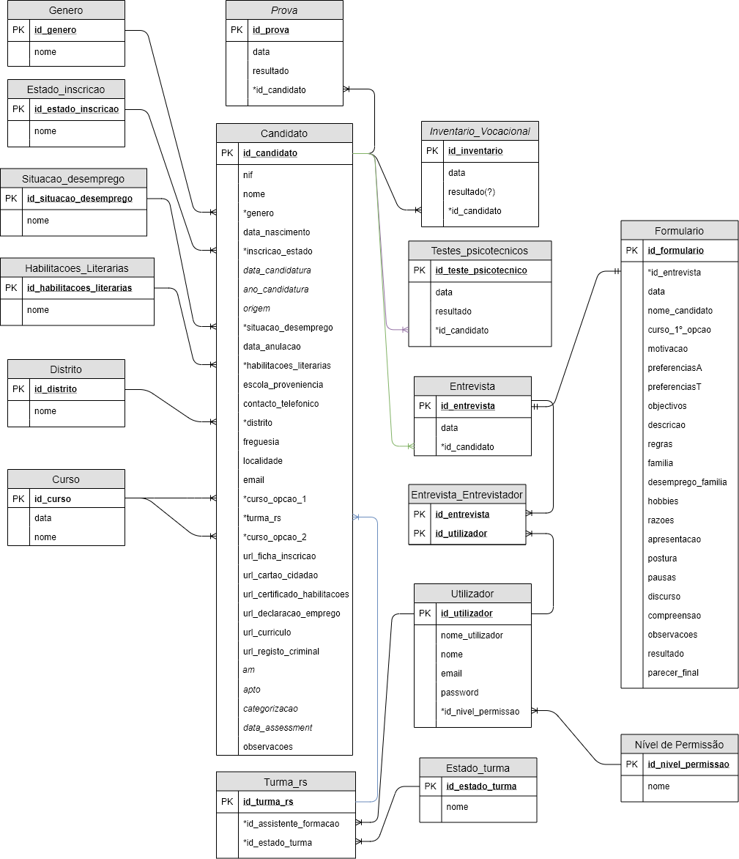

Figura 6 - Modelo de Dados

## Dicionário de Dados

|  |  |  |  |  |  |
| --- | --- | --- | --- | --- | --- |
| **Entidade: Género** | Entidade que guarda as informações sobre o género dos alunos | | | | |
|  |  |  |  |  |
| **Rubrica** | **Descrição** | **Tipo** | **Comprimento** | **Observações** |
| **id_genero** | Número único usado para identificar o género | Numérico | 1 dígito | Chave primária |
| **Nome** | Nome do género do aluno | Texto | 25 Dígitos |  |

Tabela 1 - Entidade Género

|  |  |  |  |  |  |
| --- | --- | --- | --- | --- | --- |
| **Entidade: Estado da inscrição** | Entidade que guarda as informações sobre o estado das inscrições | | | | |
|  |  |  |  |  |
| **Rubrica** | **Descrição** | **Tipo** | **Comprimento** | **Observações** |
| **id_estado_inscricao** | Número único usado para identificar o estado da inscrição | Numérico | 2 dígitos | Chave primária |
| **Nome** | Nome do estado da inscrição | Texto | 25 Dígitos |  |

Tabela 2 - Entidade Estado da Inscrição

|  |  |  |  |  |  |
| --- | --- | --- | --- | --- | --- |
| **Entidade: Situação de desemprego** | Entidade que guarda as informações sobre a situação de desemprego | | | | |
|  |  |  |  |  |
| **Rubrica** | **Descrição** | **Tipo** | **Comprimento** | **Observações** |
| **id_situacao_desemprego** | Número único usado para identificar a situação de desemprego | Numérico | 2 dígitos | Chave primária |
| **Nome** | Nome da situação de desemprego | Texto | 25 Dígitos |  |

Tabela 3 - Entidade Situação de Desemprego

|  |  |  |  |  |  |
| --- | --- | --- | --- | --- | --- |
| **Entidade: Habilitações Literárias** | Entidade que guarda as informações sobre as habilitações literárias do candidato | | | | |
|  |  |  |  |  |
| **Rubrica** | **Descrição** | **Tipo** | **Comprimento** | **Observações** |
| **id_habilitacoes_literarias** | Número único usado para identificar as habilitações literárias | Numérico | 2 dígitos | Chave primária |
| **Nome** | Nome da habilitação literária | Texto | 100 Dígitos |  |

Tabela 4 - Entidade Habilitações Literárias

|  |  |  |  |  |  |
| --- | --- | --- | --- | --- | --- |
| **Entidade: Distrito** | Entidade que guarda as informações sobre os distritos | | | | |
|  |  |  |  |  |
| **Rubrica** | **Descrição** | **Tipo** | **Comprimento** | **Observações** |
| **id_distrito** | Número único usado para identificar o distrito | Numérico | 2 dígitos | Chave primária |
| **Nome** | Nome do distrito | Texto | 25 Dígitos |  |

Tabela 5 - Entidade Distrito

|  |  |  |  |  |  |
| --- | --- | --- | --- | --- | --- |
| **Entidade: Curso** | Entidade que guarda as informações dos cursos disponibilizados pela ATEC | | | | |
|  |  |  |  |  |
| **Rubrica** | **Descrição** | **Tipo** | **Comprimento** | **Observações** |
| **id_curso** | Número único usado para identificar os cursos | Numérico | 25 dígitos | Chave primária |
| **Data** | Data de início do curso | Data | 10 Dígitos |  |
| **Nome** | Nome do curso | Texto | 100 Dígitos |  |

Tabela 6 - Entidade Curso

|  |  |  |  |  |  |
| --- | --- | --- | --- | --- | --- |
| **Entidade: Formulário** | Entidade que guarda os campos do formulário | | | | |
|  |  |  |  |  |
| **Rubrica** | **Descrição** | **Tipo** | **Comprimento** | **Observações** |
| **id_formulario** | Número único usado para identificar o formulário | Numérico | 100 dígitos | Chave primária |
| **id_entrevista** | Número único usado para identificar a entrevista | Numérico | 100 dígitos | Vem já preenchido, Chave estrangeira |
| **Data** | Data da entrevista | Data | 10 Dìgitos | Vem já preenchido |
| **Nome Completo** | Nome do candidato | Texto | 100 Dígitos | Vem já preenchido |
| **Curso** | Nome do curso no qual o candidato se inscreveu como primeira opção | Texto | 100 Dígitos | Vem já preenchido |
| **Motivação** | Campo para escrever a resposta do candidato em relação ao que o motivou a candidatar-se para o curso em questão | Texto | 255 Dígitos |  |
| **PreferênciasA** | Apenas a preencher para candidatos a cursos de aprendizagem | Texto | 255 Dígitos |  |
| **PreferênciasT** | Campo para validar as opções da ficha de inscrição | Texto | 255 Dígitos |  |
| **Objectivos** | Campo para preencher com os objectivos do candidato | Texto | 255 Dígitos |  |
| **Descrição** | Campo para preencher com os pontos fracos e fortes do candidato | Texto | 255 Dígitos |  |
| **Regras** | Campo para preencher com a opinião do candidato sobre regras | Texto | 255 Dígitos |  |
| **Família** | Campo para preencher com a estrutura familiar do candidato | Texto | 255 Dígitos |  |
| **Desemprego família** | Campo para indicar a situação do agregado familiar relativamente a desemprego/emprego. | Texto | 255 Dígitos |  |
| **Hobbies** | Campo para preencher com os hobbies do candidato | Texto | 255 Dígitos |  |
| **Razões** | Campo para preencher com 3 razões que o candidato considera fazerem dele um candidato ideal para a ATEC | Texto | 255 Dígitos |  |
| **Apresentação** | Gradação da apresentação do candidato entre 0 a 10 | Numérico | 2 Dígitos | Valores entre 0 e 10 |
| **Postura** | Gradação da postura do candidato entre 0 a 10 | Texto | 25 Dígitos | Valores entre 0 e 10 |
| **Pausas** | Gradação das pausas ou hesitações no discurso do candidato entre 0 a 10 | Texto | 25 Dígitos | Valores entre 0 e 10 |
| **Discurso** | Gradação do discurso do candidato entre 0 a 10 | Texto | 25 Dígitos | Valores entre 0 e 10 |
| **Compreensão** | Gradação da compreensão das questões colocadas ao candidato entre 0 a 10 | Texto | 25 Dígitos | Valores entre 0 e 10 |
| **Observações** | Campo para preencher com observações gerais sobre o candidato | Texto | 255 Dígitos |  |
| **Resultado** | Campo para escolher se o candidato foi Aceite, Aceite com Reservas, ou Não Aceite | Texto | 25 Dígitos | Valores possíveis: Aceite, Aceite com Reservas, Não Aceite |
| **Avaliação / Parecer-final** | Campo para preencher com valores de 1 a 3 apenas para os candidatos Aceites | Numérico | 2 Dígitos | Valores de 1 a 3 |

Tabela 7 - Entidade Formulário

|  |  |  |  |  |  |
| --- | --- | --- | --- | --- | --- |
| **Entidade: Candidato** | Entidade que guarda os dados do candidato | | | | |
|  |  |  |  |  |
| **Rubrica** | **Descrição** | **Tipo** | **Comprimento** | **Observações** |
| **id_candidato** | Número único usado para identificar o candidato | Numérico | 25 Dígitos | Chave Primária |
| **NIF** | Número de identificação fiscal do candidato | Numérico | 9 Dígitos |  |
| **Nome** | Nome do candidato | Texto | 255 Dígitos |  |
| **Género** | Género do candidato | Texto | 10 Dígitos | Valores possíveis: Masculino ou Feminino |
| **Data_nascimento** | Data de Nascimento do candidato | Data | 10 Dígitos |  |
| **Inscricao_estado** | Estado da inscrição do candidato |  |  |  |
| **Data_candidatura** | Data de candidatura do candidato | Data | 10 Dígitos |  |
| **Ano_candidatura** | Ano de candidatura do candidato | Data | 4 Dígitos |  |
| **Origem** |  |  |  |  |
| **Situacao_desemprego** | Situação de desemprego do candidato | Texto |  |  |
| **Data_anulacao** |  |  |  |  |
| **Habilitacoes_Literarias** | Habilitações literárias do candidato | Texto | 100 Dígitos | Chave Estrangeira |
| **Escola_proveniencia** | Escola de proveniência do candidato | Texto | 100 Dígitos |  |
| **Contacto_telefonico** | Contacto telefónico do candidato | Numérico | 9 Dígitos |  |
| **Distrito** | Distrito a que pertence o candidato | Texto | 25 Dígitos | Chave Estrangeira |
| **Freguesia** | Freguesia a que pertence o candidato | Texto | 100 Dígitos |  |
| **Localidade** | Localidade a que pertence o candidato | Texto | 100 Dígitos |  |
| **Email** | Email do candidato | Texto | 50 Dígitos |  |
| **Curso_Opcao_1** | Curso a que o candidato concorre como primeira opção | Texto | 100 Dígitos | Chave Estrangeira |
| **Turma_rs** | Turma a que o candidato é alocado no momento da inscrição | Texto | 25 Dígitos | Chave Estrangeira |
| **Curso_Opcao_2** | Curso a que o candidato concorre como segunda opção | Texto | 100 Dígitos | Chave Estrangeira |
| **url_ficha_inscricao** | Url para o ficheiro da ficha de inscrição do candidato | Texto | 100 Dígitos |  |
| **url_cartao_cidadao** | Url para o ficheiro do cartão de cidadão do candidato | Texto | 100 Dígitos |  |
| **url_certificado_habilitacoes** | Url para o ficheiro do certificado de habilitações do candidato | Texto | 100 Dígitos |  |
| **url_declaracao_emprego** | Url para o ficheiro da declaração de situação de desemprego do candidato | Texto | 100 Dígitos |  |
| **url_curriculo** | Url para o ficheiro do currículo do candidato | Texto | 100 Dígitos |  |
| **url_registo_criminal** | Url para o ficheiro do registo criminal do candidato | Texto | 100 Dígitos |  |
| **am** |  |  |  |  |
| **apto** |  |  |  |  |
| **categorização** |  |  |  |  |
| **data_assessment** |  |  |  |  |
| **Observações** | Observações relativas ao candidato | Texto | 255 Dígitos |  |

Tabela 8 - Entidade Candidato

|  |  |  |  |  |  |
| --- | --- | --- | --- | --- | --- |
| **Entidade: Prova** | Entidade que guarda as informações sobre a prova realizada pelo candidato | | | | |
|  |  |  |  |  |
| **Rubrica** | **Descrição** | **Tipo** | **Comprimento** | **Observações** |
| **id_prova** | Número único usado para identificar a prova (?) | Numérico | 25 dígitos | Chave primária |
| **Data** | Data de realização da prova | Data | 10 Dígitos |  |
| **Resultado** | Resultado da prova | Texto | 100 Dígitos |  |
| **id_candidato** | Número único usado para identificar o candidato que realiza a prova | Numérico | 25 Dígitos | Chave Estrangeira |

Tabela 9 - Entidade Prova

|  |  |  |  |  |  |
| --- | --- | --- | --- | --- | --- |
| **Entidade: Inventário Vocacional** | Entidade que guarda as informações sobre o inventário vocacional realizado pelo candidato | | | | |
|  |  |  |  |  |
| **Rubrica** | **Descrição** | **Tipo** | **Comprimento** | **Observações** |
| **id_inventario** | Número único usado para identificar o inventário vocacional | Numérico | 25 dígitos | Chave primária |
| **Data** | Data de realização do inventário vocacional | Data | 10 Dígitos |  |
| **Resultado** | Resultado do inventário vocacional |  |  |  |
| **id_candidato** | Número único usado para identificar o candidato que realiza o inventário vocacional | Numérico | 25 Dígitos | Chave Estrangeira |

Tabela 10 - Entidade Inventário Vocacional

|  |  |  |  |  |  |
| --- | --- | --- | --- | --- | --- |
| **Entidade: Testes Psicotécnicos** | Entidade que guarda as informações sobre os testes psicotécnicos realizados pelo candidato | | | | |
|  |  |  |  |  |
| **Rubrica** | **Descrição** | **Tipo** | **Comprimento** | **Observações** |
| **id_teste_psicotecnico** | Número único usado para identificar cada um dos testes psicotécnicos | Numérico | 25 dígitos | Chave primária |
| **Data** | Data de realização dos testes psicotecnicos | Data | 10 Dígitos |  |
| **Resultado** | Resultado do teste psicotécnico |  |  | Cada candidato tem 4 resultados |
| **id_candidato** | Número único usado para identificar o candidato que realiza o teste psicotécnico | Numérico | 25 Dígitos | Chave Estrangeira |

Tabela 11 - Entidade Testes Psicotécnicos

|  |  |  |  |  |  |
| --- | --- | --- | --- | --- | --- |
| **Entidade: Turma_RS** | Entidade que guarda as informações sobre a turma a que o candidato é alocado no momento da inscrição | | | | |
|
|  |  |  |  |  |
| **Rubrica** | **Descrição** | **Tipo** | **Comprimento** | **Observações** |
| **id_turma_rs** | Número único usado para identificar a turma | Numérico | 25 dígitos | Chave primária |
| **id_assistente_formacao** | Número único usado para identificar a assistente de formação (tipo de utilizador) | Numérico | 25 dígitos | Chave estrangeira |
| **id_estado_turma** | Número único usado para identificar o estado da turma | Numérico | 25 Dígitos | Chave estrangeira |

Tabela 12 - Entidade Turma_RS

|  |  |  |  |  |  |
| --- | --- | --- | --- | --- | --- |
| **Entidade: Estado da Turma** | Entidade que guarda as informações sobre o estado das turmas | | | | |
|  |  |  |  |  |
| **Rubrica** | **Descrição** | **Tipo** | **Comprimento** | **Observações** |
| **id_estado_turma** | Número único usado para identificar o estado da turma | Numérico | 25 dígitos | Chave primária |
| **Nome** | Nome do estado da turma | Texto | 100 Dígitos |  |

Tabela 13 - Entidade Estado da Turma

|  |  |  |  |  |  |
| --- | --- | --- | --- | --- | --- |
| **Entidade: Entrevista_Entrevistador** | Entidade que guarda as informações sobre as relações entre a entrevista e o entrevistador | | | | |
|  |  |  |  |  |
| **Rubrica** | **Descrição** | **Tipo** | **Comprimento** | **Observações** |
| **id_entrevistador** | Número único usado para identificar o entrevistador (tipo de utilizador) | Numérico | 25 dígitos | Chave primária/Chave estrangeira |
| **id_entrevista** | Número único usado para identificar a entrevista | Numérico | 25 dígitos | Chave primária/Chave estrangeira |

Tabela 14 - Entidade Entrevista_Entrevistador

|  |  |  |  |  |  |
| --- | --- | --- | --- | --- | --- |
| **Entidade: Entrevista** | Entidade que guarda as informações sobre a entrevista | | | | |
|  |  |  |  |  |
| **Rubrica** | **Descrição** | **Tipo** | **Comprimento** | **Observações** |
| **id_entrevista** | Número único usado para identificar a entrevista | Numérico | 25 dígitos | Chave primária |
| **Data** | Data de realização da entrevista | Data | 10 Dígitos |  |
| **id_candidato** | Número único usado para identificar o candidato que realiza a prova | Numérico | 25 Dígitos | Chave Estrangeira |

Tabela 15 - Entidade Entrevista

|  |  |  |  |  |  |
| --- | --- | --- | --- | --- | --- |
| **Entidade: Utilizador** | Entidade que guarda as informações sobre os utilizadores | | | | |
|  |  |  |  |  |
| **Rubrica** | **Descrição** | **Tipo** | **Comprimento** | **Observações** |
| **id_utilizador** | Número único usado para identificar os utilizadores | Numérico | 25 dígitos | Chave primária |
| **nome_utilizador** | Nome de utilizador, usado para fazer login | Texto | 50 Dìgitos | Único |
| **Nome** | Nome do utilizador | Texto | 100 Dígitos |  |
| **email** | Email do utilizador | Texto | 50 Dígitos | Poderá ser o email da atec |
| **Password** | Password do utilizador | Texto | 20 Dìgitos | No mínimo 8 caracteres, com complexidade |
| **id_nível_permissao** | Número único usado para identificar o nível de permissão do utilizador | Numérico | 25 dígitos | Chave estrangeira |

Tabela 16 - Entidade Utilizador

|  |  |  |  |  |  |
| --- | --- | --- | --- | --- | --- |
| **Entidade: Nível de Permissão** | Entidade que guarda as informações sobre os níveis de permissão de acesso ao sistema | | | | |
|  |  |  |  |  |
| **Rubrica** | **Descrição** | **Tipo** | **Comprimento** | **Observações** |
| **id_nível_permissao** | Número único usado para identificar o nível de permissão | Numérico | 25 dígitos | Chave primária |
| **Nome** | Nome do nível de permissão | Texto | 25 dígitos | Valores possíveis: Administrador, Assistente de formação, Entrevistador |

Tabela 17 - Entidade Nível de Permissão